СРОЧНО: Голод и засуха в Восточной Африке – Спасите людей в Кении и Уганде, поддержав проект «Иосиф»
кения, уганда
06/02/2017
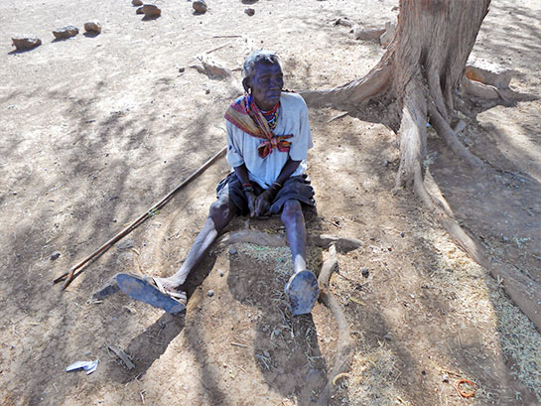
“Мы просим о продовольственной помощи, которая поможет нам пережить эту опустошающую засуху, - написал кенийский пастор Чочои Фонду Варнава. - Скот, ослы и верблюды умирают на наших глазах. Люди голодают … [они] варят и едят дикие ягоды. Их кипятят несколько часов, чтобы из них вышел весь яд … Сомневаюсь, что нам удастся пережить следующие несколько месяцев”.
Реки пересохли, в скважинах нет воды. Люди копают ямы в дне пересохших рек в поисках воды. “Ситуация ухудшается с каждым днем”, - пишет пастор Чочои.
Вся северная Кения и прибрежные регионы страдают от засухи, 30 миллионов человек голодают. В Восточном Покоте, где несет служение пастор Чочои, сейчас сильнейшая засуха за последние 50 лет.
Пострадали и некоторые регионы соседней Уганды. Там пасторы тоже просят Фонд Варнава, чтобы им оказали продовольственную помощь с февраля по июнь, именно в этот период ожидается больше всего жертв из-за голода. Два подряд сезона выдались неурожайными из-за аномальных и разрушительных дождей, за которыми последовала сильнейшая засуха.
Помогите Фонду Варнава ответить на нужду страдающих от голода христиан Кении и Уганды? “Пожалуйста, поддержите нас в молитве, чтобы сезон дождей [обычно они начинаются в марте-апреле] наступил вовремя и чтобы Бог позаботился о Своем народе”, - говорит пастор Чочои.
Станьте ответом на их молитву. Поддержите проект «Иосиф».
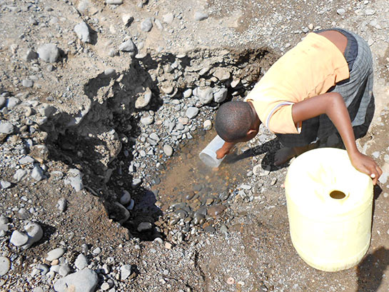
$15.75 обеспечат одну семью в Уганде маисовой мукой и сушеными бобами на месяц
$52.25 обеспечат одну семью в Кении маисом, бобами, растительным маслом, сухим молоком и солью на месяц
Жертвуйте:
Чтобы помочь страдающим от голода христианам, жертвуйте на Проект Иосиф 00-1313: www.barnabasfund.ru/donate
Пожертвовать

